
5月6日动态
星期一 天气：晴天 出勤人数：23人
观察一：晨间入园—我是早宝宝
今天早晨的入园情况高梓歆、胡希瑶、户亚玥、唐可一、郭陶霖、胡皓霆、李哲、沈星延、蔡松霖、王梓雯、郑诗俊、王晔、陈煦、汪子恒、邢永望、高筠迪、王宇尧能在8点25前来园并吃完点心，及时参与到我们的户外活动。
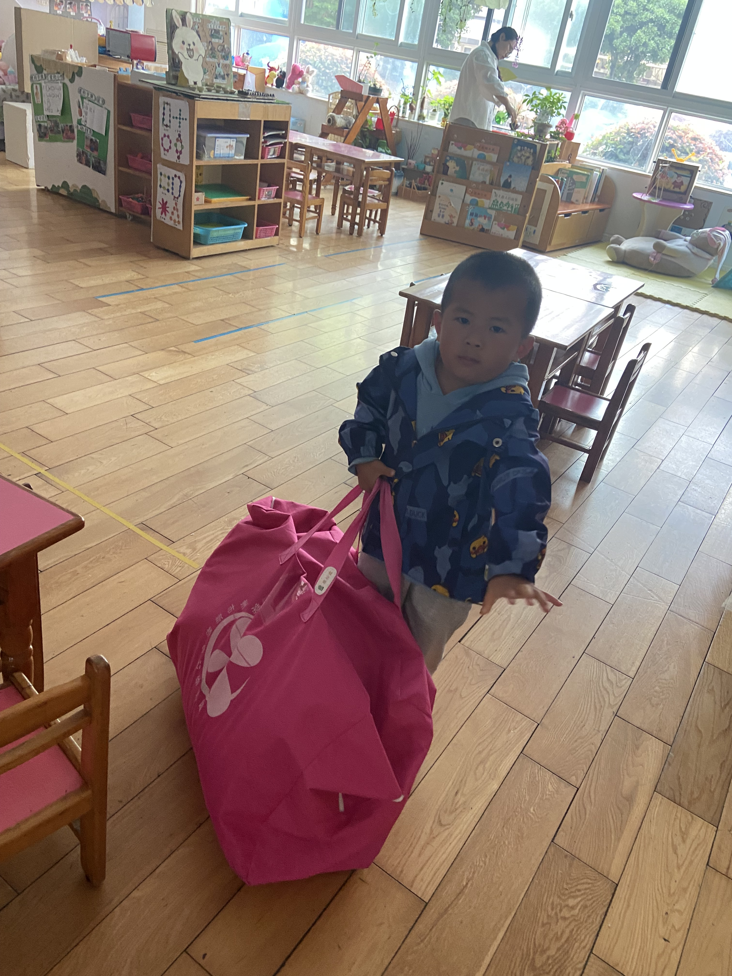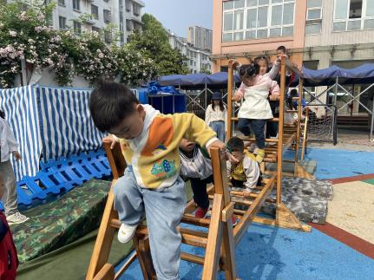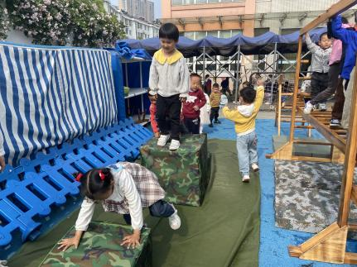

观察二：户外活动—体操区
天气晴朗，小二班今天的户外场地是体操区。体操区分为两部分体锻游戏，一种是攀爬类，考验幼儿的平衡能力和敢于挑战的精神；一种是地面翻滚游戏，鼓励幼儿在斜坡上进行翻跟头。在活动中，高梓歆、胡希瑶、户亚玥、苏媛、唐可一、郭陶霖、胡皓霆、李哲、沈星延、肖宸锡、蔡松霖、王梓雯、郑诗俊、王晔、陈煦、汪子恒、邢永望、刘芃泽、高筠迪、彭鑫奕、蒋婉柔、仲思齐、王宇尧都能积极地参与到活动中来，户亚玥、肖宸锡、汪子恒、蒋婉柔、仲思齐在老师的鼓励下十分勇敢，能大胆尝试不同的项目。
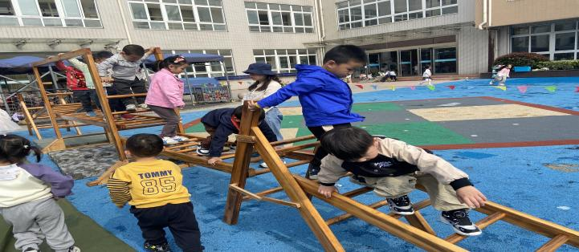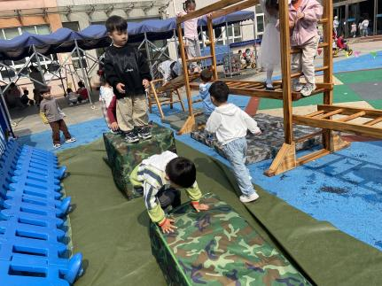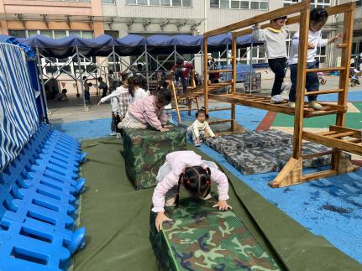

观察三：集体活动—语言《手指谣》
《手指谣》是一则类似手指游戏的歌谣，歌谣内容简单，生动有趣，歌谣中的象声词较吸引幼儿，适合孩子们做手指游戏。该歌谣已经融入了手指游戏，易于幼儿学
习、游戏。
高梓歆、胡希瑶、户亚玥、苏媛、唐可一、郭陶霖、胡皓霆、李哲、沈星延、肖宸锡、蔡松霖、王梓雯、郑诗俊、王晔、陈煦、汪子恒、邢永望、刘芃泽、高筠迪、彭鑫奕、蒋婉柔、仲思齐、王宇尧能理解歌谣内容，感受手指的灵活性，体验手指游戏带来的乐趣。希望高梓歆、郭陶霖、沈星延、蔡松霖、王晔、邢永望、蒋婉柔能学会有想法举手回答喔。

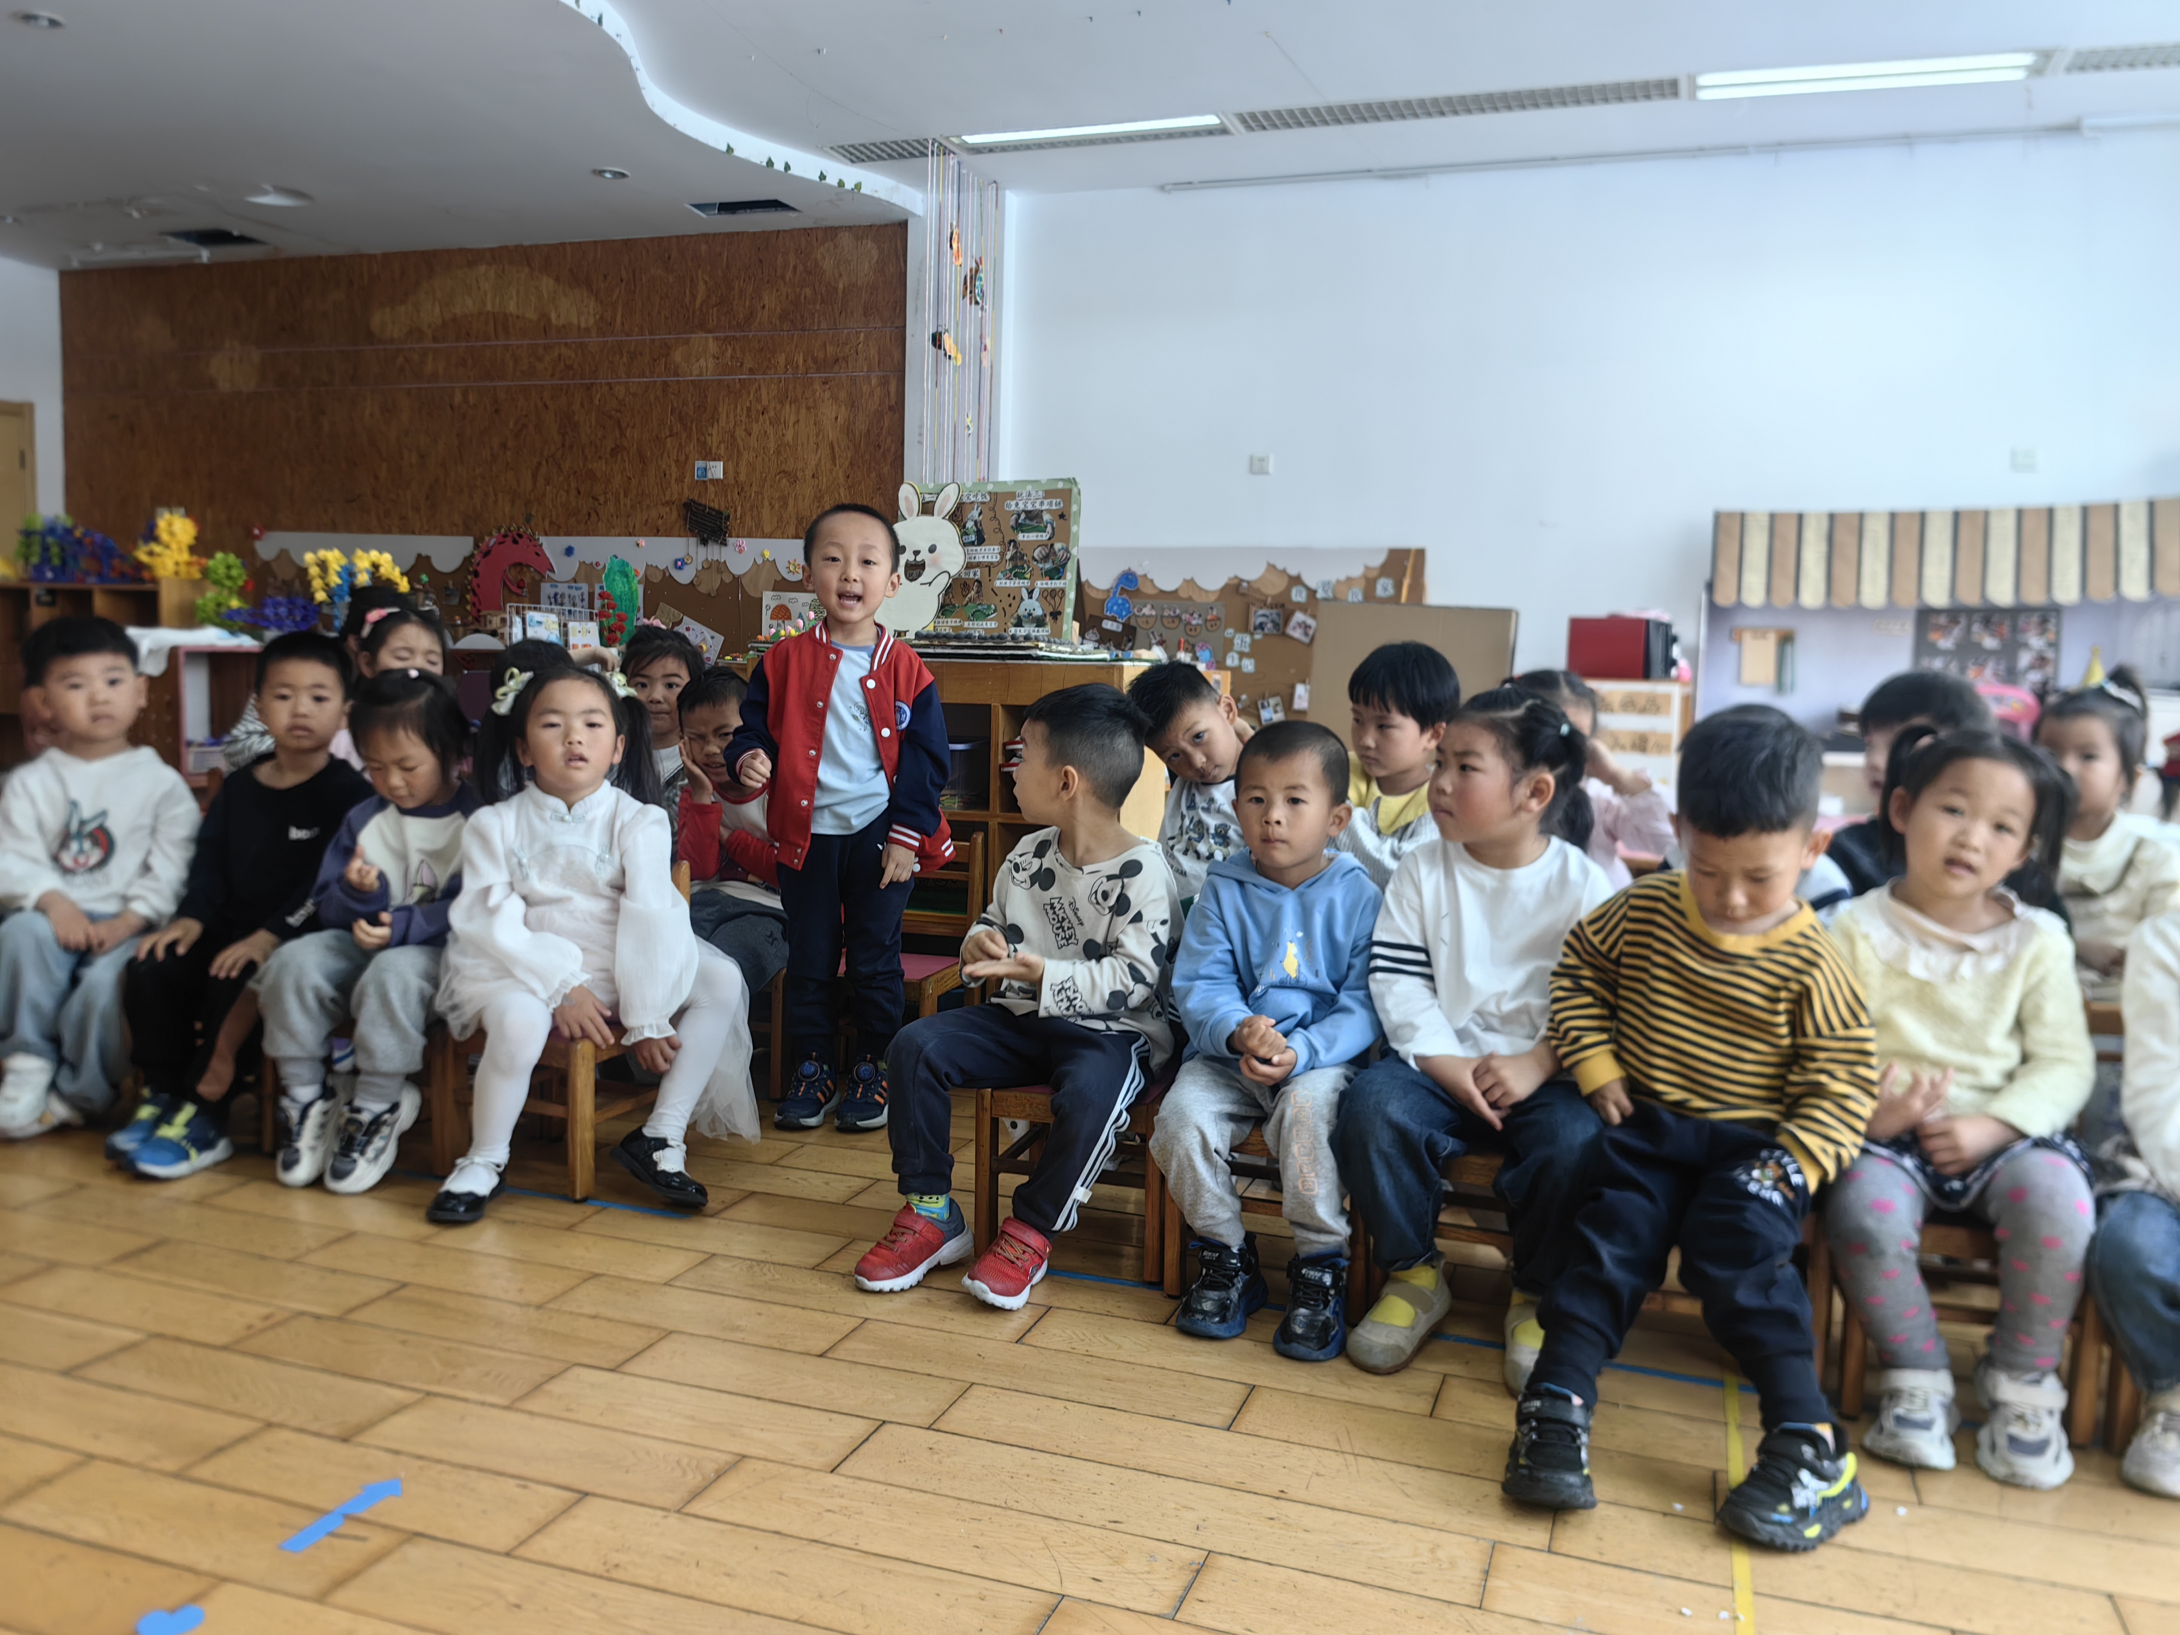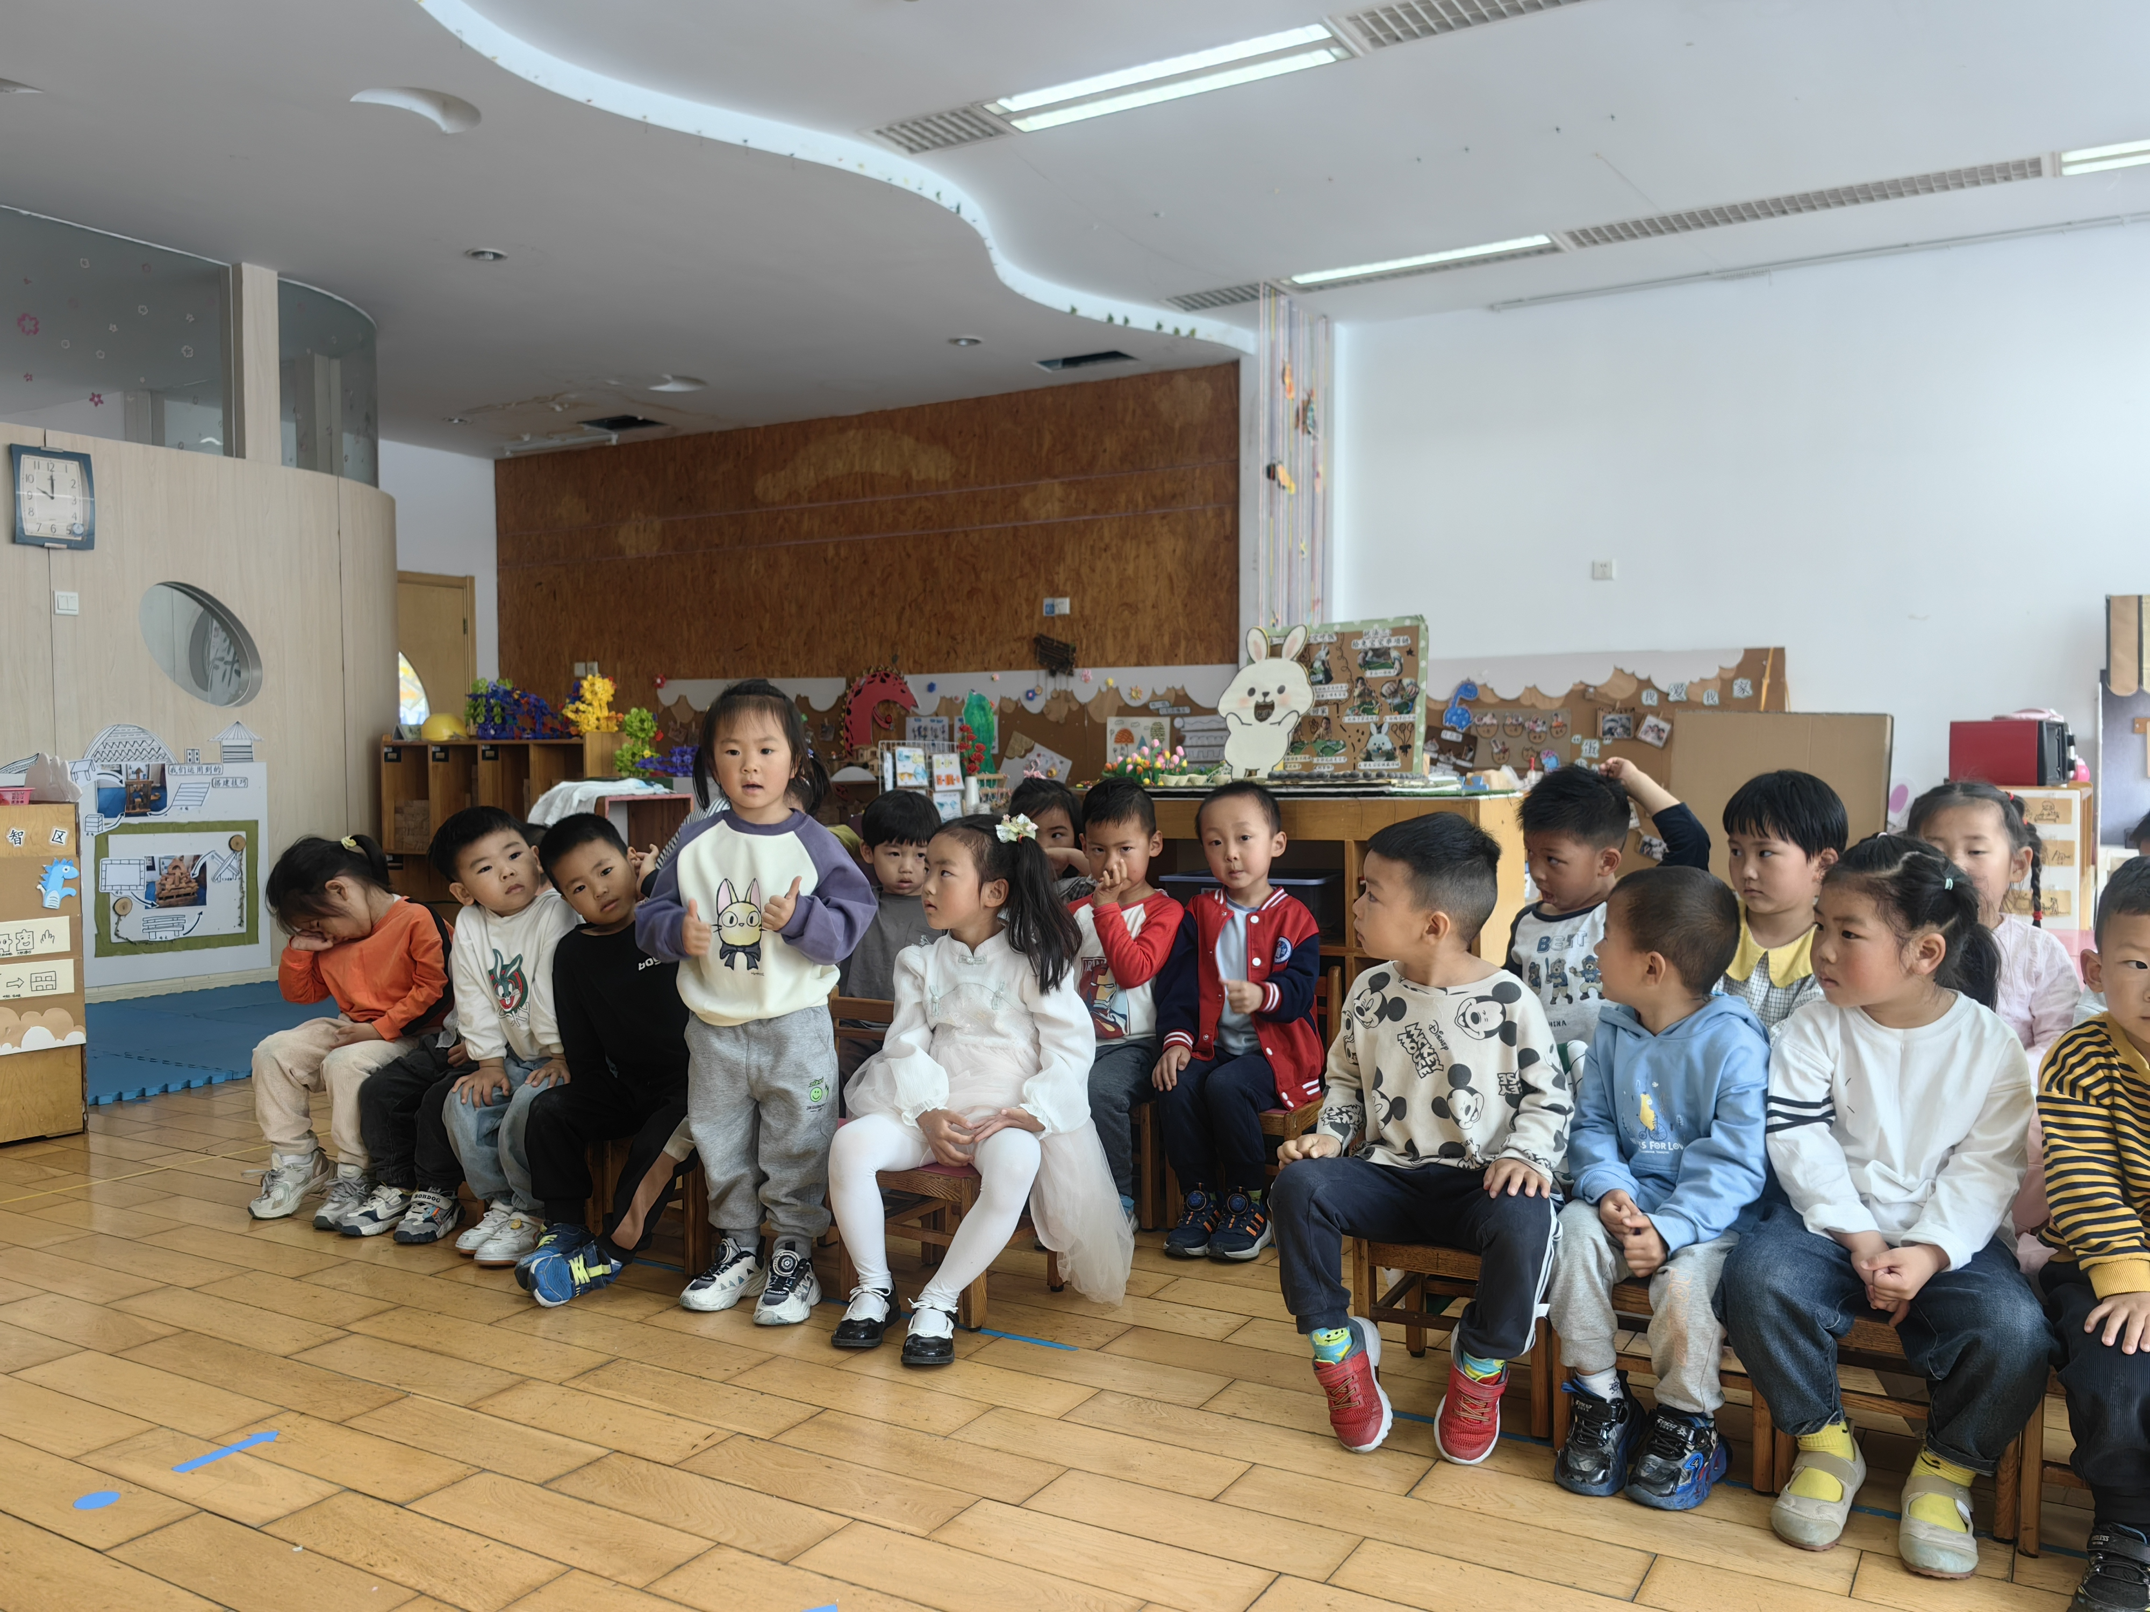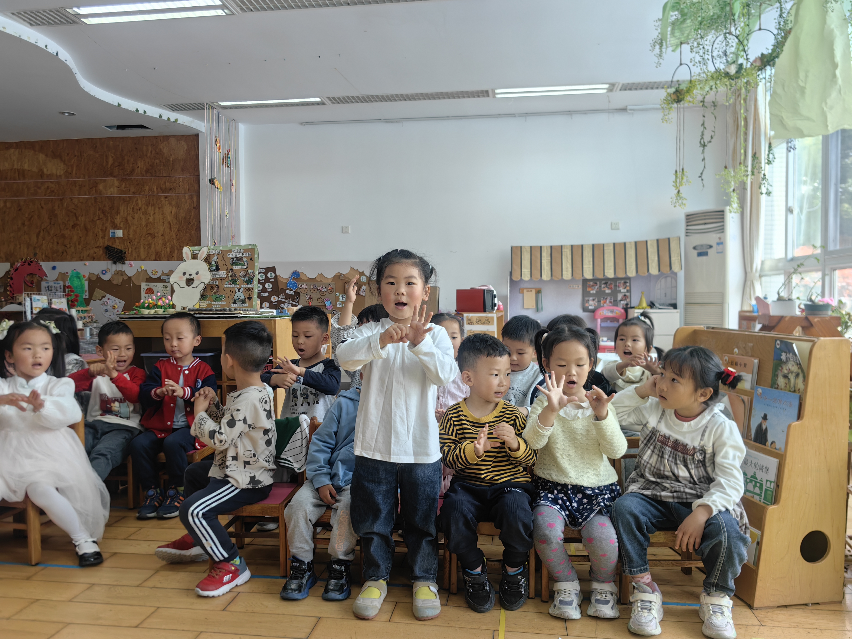

观察四：餐后生活活动—我们是厉害的模仿家
今天的午餐是燕麦饭、洋葱炒猪肝、素炒三丝、蔬菜鱼丸汤，到11点40，只有郑诗俊、沈星延、蒋婉柔、高筠迪还没有吃完，其他小朋友都吃完啦！午后的阳光非常好，孩子们在老师的引导下学着不同动物的动作，如蝴蝶、小鸟、大象、螃蟹、棕熊、蜜蜂，逗得大家哈哈笑。

